第十二章第四节 机械能与内能的相互转化（一）
学校 班级 姓名 日期
一、学习目标：
1．通过活动，认识到做功是改变物体内能的另一种方式；
2．通过观察、分析内能转化为机械能的现象，知道热机的工作原理；
3．借助挂图，了解四冲程汽油机的基本结构及其工作原理；
4．阅读“热机的发展历程”，了解内能的利用在人类社会发展史上的重要意义；
二、预习交流：
相互交流预习内容……
友情提醒：
小心烫手！
三、互动突破：
(一)做功——改变物体内能的另一种方式
活动一：研究做功能否改变物体的内能
1、做一做：反复弯折铁丝，用手指触摸一下弯折处，有何感觉？
现象是： 说明： ；
思考：物体增加的内能是从何而来的？能量是如何转化的？

拓展：你还有什么方法能使铁丝的温度升高内能增加？哪些是用热传递的方式改变物体的内能的？哪些是通过做功来改变物体内能的？

提升：仅凭铁丝温度升高、内能增大这一现象，能否断定是通过热传递方式还是做的方式来实现的？如果不能，说明了什么？

2、看一看：演示空气压缩引火实验；
思考：干燥的棉絮被点燃，你知道是什么原因？（请用文字表达）

友情提醒：
注意安全，千万不要将盖子对着自已或他人！
活动二：演示点火爆炸——将内能转化为机械能
看一看：演示点火爆炸现象
思考：
在这个过程中，酒精燃烧后，是酒精 能转化高温高压燃气的 能。
燃气对盒盖做功，将盒盖推了出去，燃气的 能减少，转化为盒盖的 能。
想一想：生活中还有什么现象与之类似？请举两例：

3、小结：做功与内能的改变
⑴做功和热传递都可以改变物体的内能，两者对改变物体的内能是等效的；
⑵做功的方式改变物体的内能，实际上是内能与机械能相互转化过程；
⑶外界对物体做功可以使物体的内能增加，机械能转化为内能；
⑷物体对外界做功可以使物体本身的内能减小，内能转化为机械能。
(二)热机
1、热机是将燃料燃烧产生的高温高压燃气的 能转化为 能的装置。
2、阅读课文，了解汽油机的结构和工作原理，回答下列问题。
⑴汽油机的主要结构是哪几部分？名称各是什么？
⑵吸气冲程中，燃料混合物为什么会被吸进汽缸？
⑶压缩冲程中能量是怎样转化的？什么时候点燃燃料？
⑷在做功冲程中是什么做功？能量发生了怎样的转化？
⑸如何通过汽门+活塞来判断汽油机工作时某个冲程？
信息快递：
汽油机工作时，活塞在汽缸里做往复运动，活塞从汽缸的一端运动到另一端的过程叫做冲程 。

3、理解：
⑴汽油机的一个工作循环，包括 个冲程，活塞上下往复 次，曲轴转动 周，对外做功 次，发生了 次能量转化。（简记为：142212，对应成比例）
⑵汽油机一个工作循环中，除了做功冲程中，高温高压燃气推动活塞运动，对活塞做功外，其它的三个冲程是靠 来完成的。
四、总结提升：

五、当堂训练：
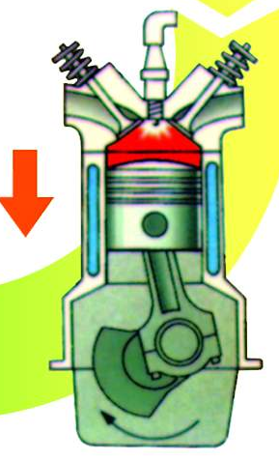
1．改变物体内能的方法有＿＿＿＿＿和＿＿＿＿＿两种。冬天我们感觉手冷时，我们可以将两手相互搓一搓，也可以用热水袋焐一焐。前者是用＿＿＿＿方法使手的内能增加的，在用后种方法增加手的内能时，能量发生了＿＿＿＿＿＿。
2．如图所示，是一种用 做燃料的内燃机，也就是 机。这是因为它的汽缸顶部有一个 。这个装置在 冲程末，
冲程初产生 ，使汽缸内的燃料燃烧起来。
3．四冲程内燃机在它的一个工作循环中，要顺次完成 、
、 、 四个冲程。在 冲程中，机械能转化成内能；把燃料燃烧释放的内能转化为机械能的冲程是 冲程。
4．如图所示，下列是利用热传递方式来改变物体内能的是 （ ）
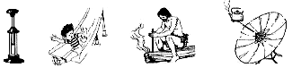
A
B
C
D
图12.7.1

5．一台柴油机的转速为2400R/min，则在1min内柴油机对外做功的次数是 （ ）
A. 2400次 B. 1200次 C. 40次 D. 20次
6．四冲程的内燃机只有做功冲程燃气对外做功，其余三个冲程的运转要依靠（ ）
A. 活塞的惯性 B. 飞轮的惯性 C. 曲轴的惯性 D. 连杆的惯性
第十二章第四节机械能与内能的相互转化（一）
导学案课后作业
学校 班级 姓名 日期

一、第四节第1课时课后巩固
1．上课时，老师从室外带进教室一根烫手的钢锯条。对这根锯条烫手的原因，同学们猜测有两种可能的情况：一是刚刚在火炉上烧过――用＿＿＿＿的方法使它的温度升高；另一种情况则是刚刚用它锯过木头――用＿＿＿＿＿的方法使它的内能增加。在老师不说明锯条烫手的原因的情况下，我们＿＿＿＿（选填“能”或“不能”）肯定是通过哪种方法使它的温度升高的。这表明：在改变物体的内能时，＿＿＿和＿＿＿两种方法可以产生同样的效果，即这两种方法对改变物体的内能是＿＿＿＿的。
2．炮弹里火药燃烧产生的高温高压气体炸开弹壳后温度降低，是用 的方法减少了气体的内能，这个现象中能量的转化情况是 能转化为 能。
3．如图所示是汽油机工作循环中的某一冲程，这个冲程是 冲程，此冲程中 能转化为 能。
4．某汽油机飞轮转速为3000r/min，那么，每秒钟内完成 个冲程，活塞往复 次，燃气推动活塞做功的次数为 次。
5．下列实例中，属于内能转化为机械能的是 ( )
A．炎热的夏天，在太阳光下的石头烫手
B．冬天用手掌互相磨擦取暖
C．点燃爆竹的导火线后，爆竹腾空而起
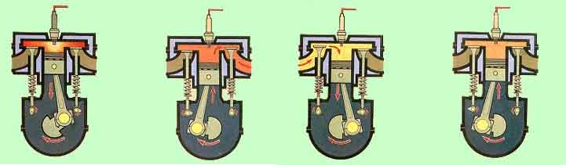
D．用酒精灯加热杯里的水
A B C D
6．如图所示的汽油机一个工作循环中的四个冲程，其中将机能转化为内能的冲程是（ ）
7．关于温度、内能和热量，下列说法正确的是 （ ）
A．物体的温度升高，它含的热量增加 B．物体的内能增加，一定要吸收热量
C．物体的内能越多，放热一定越多 D．物体的温度升高，它的内能就增加
8．下列事例中，属于做功使物体内能减少的是 （ ）
A．夏天，人在烈日照射下感到很热 B．水沸腾时蒸汽冲开壶盖
C．用高温的水蒸气蒸饭 D．冬天，人们用两只手掌相互摩擦取暖
9．下列说法正确的是 （ ）
A．物体的内能增大，一定是吸收了热量 B．物体的内能增大，一定是外界对它做了功
C．同一物体，温度越低，它的内能就越少 D．物体的机能增加，它的内能一定增加
10．下列现象中，利用内能做功的是 （ ）
A．物科天在户外时两手相搓一会儿就暖和 B．刀在砂轮的高速摩擦之下溅出火花
C．在烈日之下柏油路面被晒熔化了 D．火箭在“熊熊列火”的喷射中冲天而起
二、第四节第2课时课前预习：
1．调查一下你在生活中所见的机动车和机械工程车、小轿车、公共汽车、货车、推土机、挖土机等，它们都是用汽油为燃料吗？调查后从燃料的角度加以归类，试猜想它们采用不同燃料的原因。

2．常说的燃料是指在燃烧时能够提供_______的物质.燃料的燃烧是一种__ __变化,在燃料燃烧的过程中，燃料的_______能转化为_______能,也就是通常所说的释放出_______。

本节课我已知道了……

在本节课学习中，我还有哪些疑问？  通过本节课的学习，我还想解决哪些新问题？ |  |  | 教师答疑
教师评价 |  | 批改日期
3．什么是热值？你是怎么理解定义中“完全燃烧”概念？

4．你在预习中遇到的困惑是什么？
第四节机械能和内能的相互转化（一）
（1）当堂训练
1．热传递 做功 做功 转移
2．汽油 汽油 火花塞 压缩 做功 电火花
3．吸气冲程 压缩冲程 做功冲程 排气冲程 压缩 做功
4．D
5．B
6．B
（2）课后作业
1．热传递 做功 不能 热传递 做功 等效
2．做功 内 机械
3．做功 内 机械
4．100 50 25
5．C
6．D
7．D
8．B
9．C
10．D

